MODULO | PREP_indicazioni progettuali | REV | 00 | DATA EMISSIONE MODULO
ID_INTERVENTO |  | SUB |  | 009_SUPPORTO PROGETTAZIONE_PREP
DIPARTIMENTO/AREA | Xxx – indicare dipartimento o Area che effettua la richiesta | RICHIEDENTE |  | XXXX – indicare nominativo e riferimento tel del tecnico
DATA | ………
NOTA:. | Le valutazioni sono effettuate alla luce delle informazioni acquisite alla data dell’emissione del presente documento.  Eventuali modifiche successive dovranno essere comunicate al Servizio PREP ai fini dell’aggiornamento della valutazione
COMPILAZIONE A CURA DEL RICHIEDENTE

Individuazione dell’intervento:
DIPARTIMENTO - CODICE LOCALE (es. TO_CEN01_ XP01_A001)
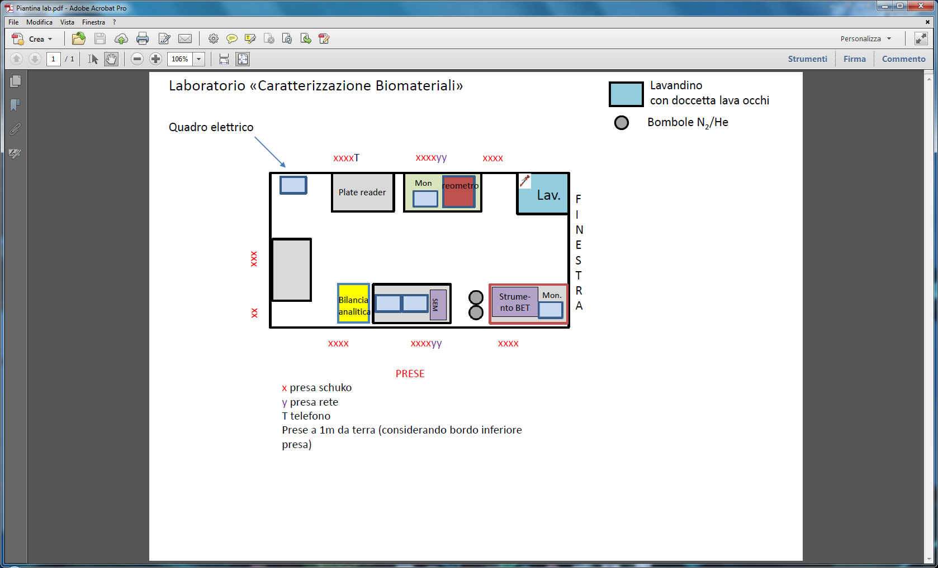  FAC SIMILE  FAC SIMILE | 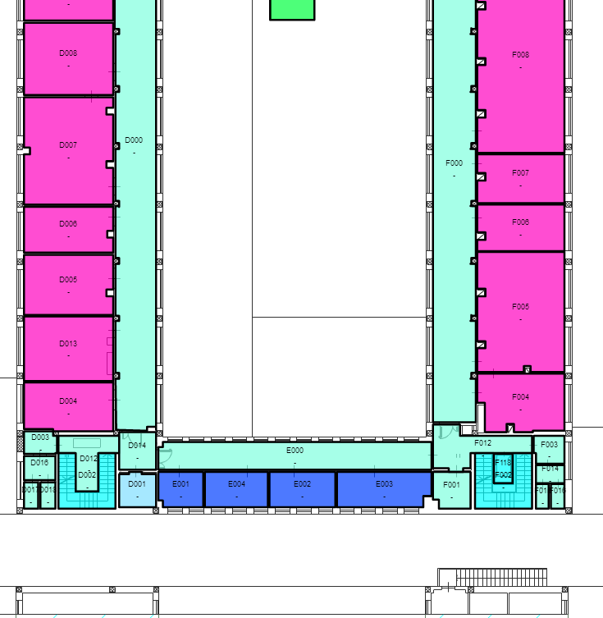

Attività svolta e attrezzature presenti
Breve descrizione delle attività svolte all’interno degli ambienti. È necessario sapere almeno:

- Numero degli occupanti
- Eventuale presenza di studenti: quantità, durata della presenza, organizzazione
- Descrizione delle attività
- Presenza di gas:
    - tipologia, pressioni e volumi di stoccaggio nel caso di bombole;
    - tipologia e pressione di utilizzo nel caso di gas forniti mediante linee di adduzione.
- Presenza di forni, fornelli, fiamme libere
- Attività che implicano uso di: agenti chimici pericolosi, cancerogeni, biologici (allegare schede di sicurezza)
- Presenza di strumenti che sono sorgenti di: campi magnetici statici, ELF, radiofrequenze, microonde, ROA, raggi X (allegare scheda tecnica)
- Dispositivi di protezione tecnica: Glove box, Cappe chimiche (indicare se a ricircolo o a espulsione totale), Aspirazioni localizzate (indicare se si tratta di: banchi cappati, proboscidi o banchi aspiranti), Cappe biologiche (indicare la classe).
    - Nel caso di estrazione totale, indicare se l’aria è espulsa dal muro adiacente o sul colmo del tetto;
    - Nel caso di cappe a ricircolo indicare i tipi di filtri in dotazione.
    - Indicare l’ubicazione dei DPT.
- Presenza di ventilazione forzata
- Presenza di sensori di concentrazione di gas: tipologia, ubicazione, connessione a sistema di allarme ottico-acustico.
- Presenza di armadi per gas infiammabili conformi alla norma europea EN 14470-2.
- Presenza di armadi per stoccaggio di acidi, basi, liquidi infiammabili conformi alla normativa vigente.

Lavori richiesti
I lavori richiesti sono:

- Elenco delle lavorazioni edili
- Elenco delle lavorazioni idro termiche
- Elenco delle lavorazioni elettriche
- Elenco degli impianti speciali

COMPILAZIONE A CURA DI PREP

Adeguatezza dell’ambiente di lavoro

Indicazioni/prescrizioni relative all’attività

